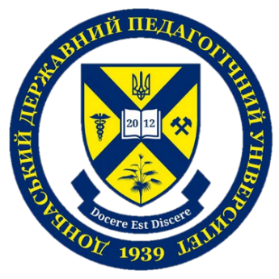 | 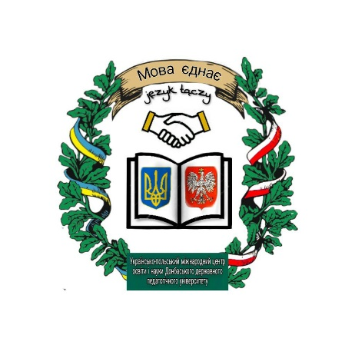 | 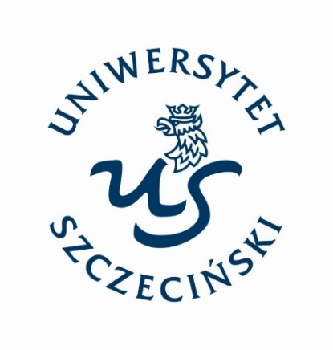

Ministerstwo Edukacji i Nauki Ukrainy

Donbaski Państwowy Uniwersytet Pedagogiczny (Ukraina)

Uniwersytet Szczeciński (Polska)

Ukraińsko-Polskie Międzynarodowe Centrum Edukacji i Nauki
Donbaskiego Państwowego Uniwersytetu Pedagogicznego

Wydział Filologiczny
Katedra Języka i Literatury Ukraińskiej

ZAPROSZENIE

Drodzy koledzy, studenci, doktoranci!

W ramach obchodów 85-lecia Donbaskiego Państwowego Uniwersytetu Pedagogicznego w Donbasie zapraszamy do udziału w międzynarodowym
seminarium naukowo-metodycznym: „Ukraińsko-polska współpraca w dziedzinie edukacji: osiągnięcia i wyzwania”, które odbędzie się online w dniach 25–28 marca 2024 roku. Sekcje seminarium naukowo-metodycznego:

Sekcja 1. Partnerstwo edukacyjne w szkolnictwie wyższym: doświadczenia krajowe i polskie.
Sekcja 2. Współczesne podejścia do zjawiska partnerstwa edukacyjnego w w szkole średniej.

Każdy uczestnik będzie miał możliwość otrzymania certyfikatu uczestnictwa (30 godzin). Opłata organizacyjna dla uczestników z Ukrainy – 100 UAH (4441111138445444 Mono Bank Padalka Ruslana Mykolaivna).
W ramach seminarium odbędzie się spotkanie okrągłego stołu „Wsparcie psychologiczne i pedagogiczne osób ze specjalnymi potrzebami edukacyjnymi
w edukacji specjalnej i włączającej: doświadczenia europejskie” z udziałem kierownika katedry technologii edukacji resocjalizacyjnej i włączającej, konsultanta naukowego ds. organizacyjno-pedagogicznych warunków integracji dzieci ze specjalnymi potrzebami edukacyjnymi w przestrzeń edukacji ogólnej regionalnych szkół – Gimnazjum nr 5 szkolenia specjalistycznego w m. Bachmut i Gimnazjum nr 15 w Słowiańsku Donieckiej Rady Obwodowej, Iryny Dmytrievej, profesor DPUP.

Zgłoszenia prosimy przesyłać do 1 marca 2024 roku, godz. 10.00 na adres
e-mail: ovkolgan@gmail.com.

Czekamy na Państwa zgłoszenia!

Komitet Organizacyjny

Koordynatorzy wydarzenia:

Olena Kolhan – 0509170492
Rusłana Padałka – 0507676173

Adres komitetu organizacyjnego:
Katedra języka i literatury ukraińskiej
Państwowy Uniwersytet Pedagogiczny w Donbasie

Adres urzędowy:
ul. Generała Batiuka 19
Słowiańsk, obwód doniecki, 84116
Ukraina

Aktualny adres:
49010, Ukraina, Dniepr, ul. Gagarina 72

FORMULARZ ZGŁOSZENIOWY

Imię _________________________________________________________________
Nazwisko _____________________________________________________________
Uczelnia ______________________________________________________________
Miasto _______________________________________________________________
Stanowisko/wydział _____________________________________________________
Numer telefonu ________________________________________________________
E-mail _______________________________________________________________
Numer sekcji/okrągły stół ________________________________________________
Temat wystąpienia ______________________________________________________
Uczestnictwo z wystąpieniem/uczestnictwo bez wystąpienia _____________________
Potrzeba certyfikatu_____________________________________________________

